- Pasien I (Ny.L)
- Hari pertama (Kamis, 08 April 2026)
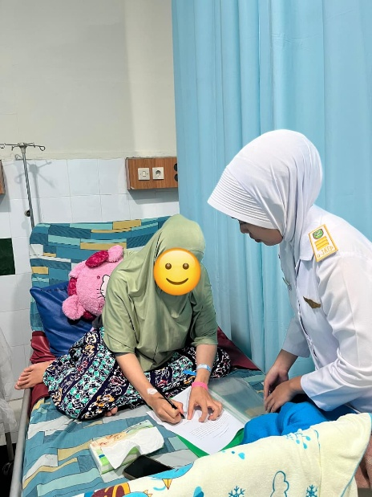
Hari pertama memberikan informed consent
- Hari kedua (jum’at, 09 April 2026)
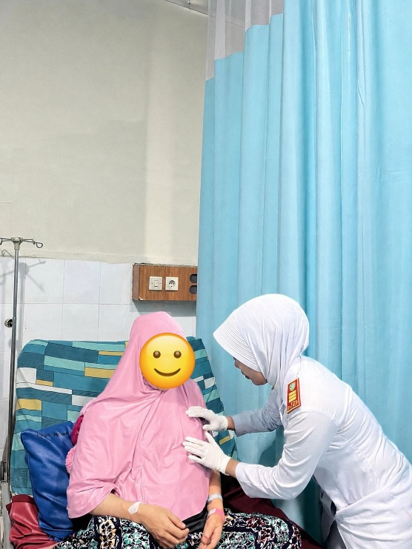
Hari kedua melakukan penerapan pijat woolwich
- Hari ketiga (10 April 2026)
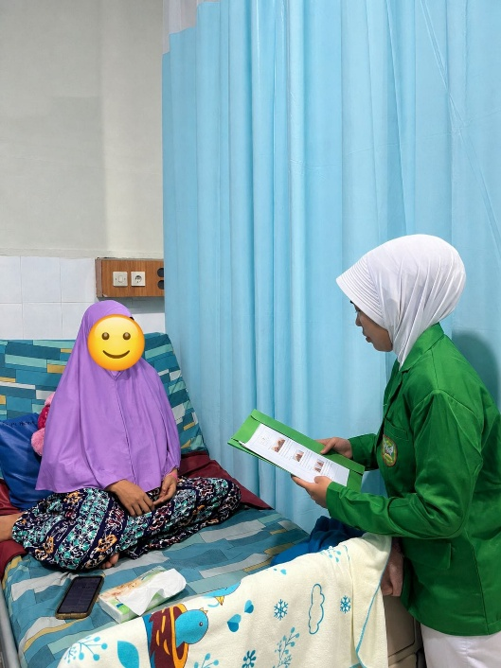
Hari ketiga melakukan penerapan dan mengevaluasi

- Pasien II (Ny.H)
- Hari pertama (10 April 2026)
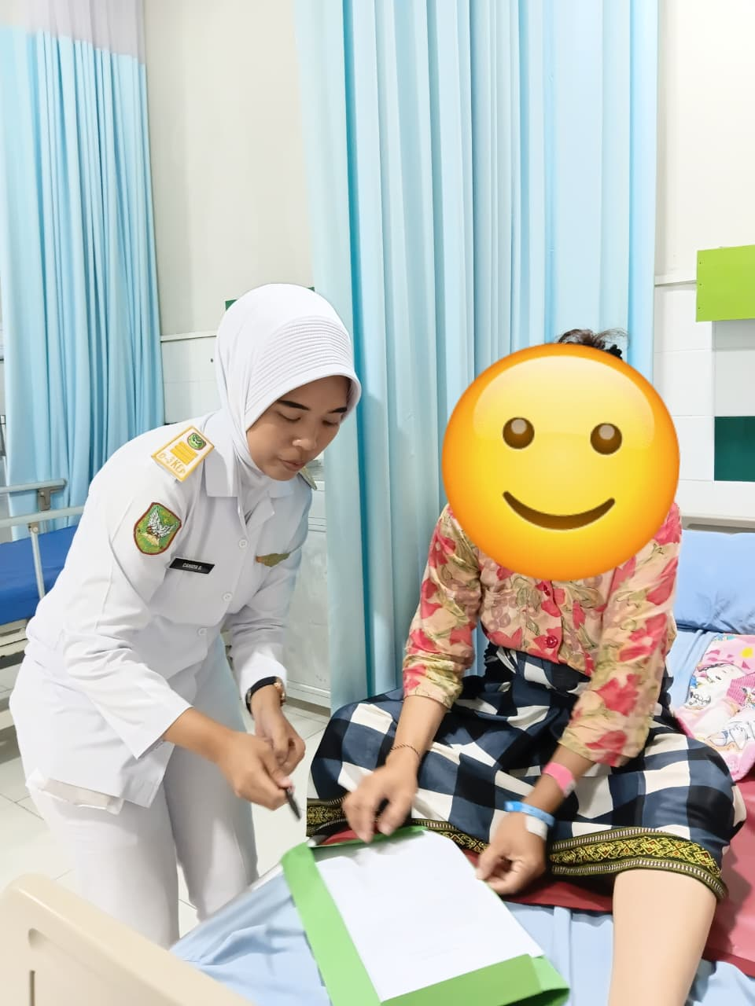
Hari pertama memberikan informed consent
- Hari kedua (11 April 2026)
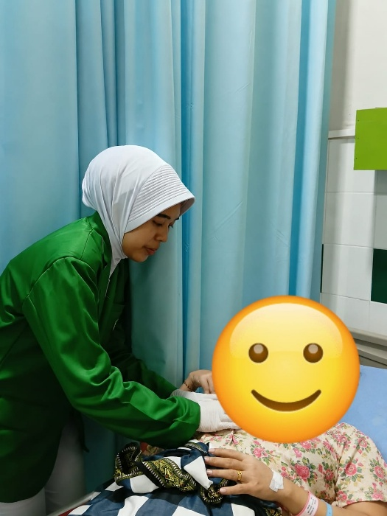
Hari kedua melakukan penerapan pijat woolwich
- Hari ketiga (12 April 2026)
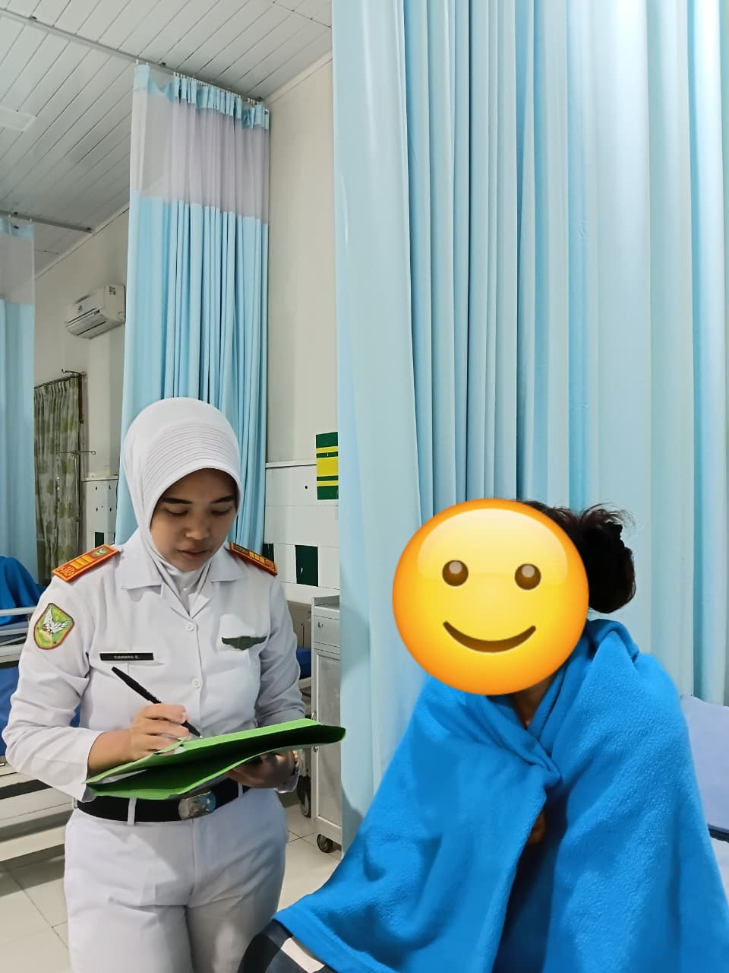
Hari ketiga melakukan penerapan dan mengevaluasi

